CASOS DE PRUEBA FUNCION **costoRiegoTablon**

Los casos de prueba que se establecieron fueron

Para el **primer** caso se tienen de premisas:

finca = << 1, 2, 3 >, < 4, 3, 2 >, < 1, 2, 4 >< 5, 1, 4 >, < 6, 4, 2 >>

programación = < 0, 1, 4, 3, 2 >

tablón 2

Para el **segundo** caso se tienen de premisas:

finca = << 1, 2, 3 >, < 4, 3, 2 >, < 1, 2, 4 >< 5, 1, 4 >, < 6, 4, 2 >>

programación = < 0, 4, 1, 2, 3 >

tablón 1

Para el **tercer** caso se tienen de premisas:

finca = << 1, 5, 5 >, < 4, 2, 5 >, < 1, 4, 2 >< 2, 4, 2 >, < 3, 1, 3 >>

programación = < 0, 4, 1, 2, 3 >

tablón 0

Para el **cuarto** caso se tienen de premisas:

finca = << 2, 2, 4 >, < 3, 1, 5 >, < 3, 4, 3 >< 1, 1, 1 >, < 2, 1, 5 >>

programación = < 0, 4, 1, 2, 3 >

tablón 4

Para el **quinto** caso se tienen de premisas:

finca = << 2, 2, 4 >, < 3, 1, 5 >, < 3, 4, 3 >< 1, 1, 1 >, < 2, 1, 5 >>

programación = < 0, 1, 2, 4, 3 >

tablón 2

Para el primer caso se tienen de premisas:

finca = << 1, 2, 3 >, < 4, 3, 2 >, < 1, 2, 4 >< 5, 1, 4 >, < 6, 4, 2 >>

programación = < 0, 1, 4, 3, 2 >

Tablón = 2

Como salida esperada se tiene 24 puesto que ………..

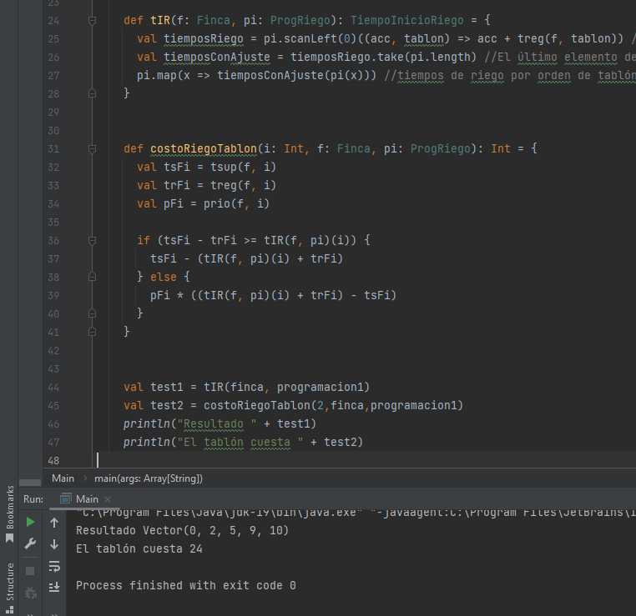

¡Los resultados fueron los esperados!

Para el segundo caso se tienen de premisas:

finca = << 1, 2, 3 >, < 4, 3, 2 >, < 1, 2, 4 >< 5, 1, 4 >, < 6, 4, 2 >>

programación = < 0, 4, 1, 2, 3 >

Tablón = 1

En base al análisis anterior se tiene como salida esperada : 16.

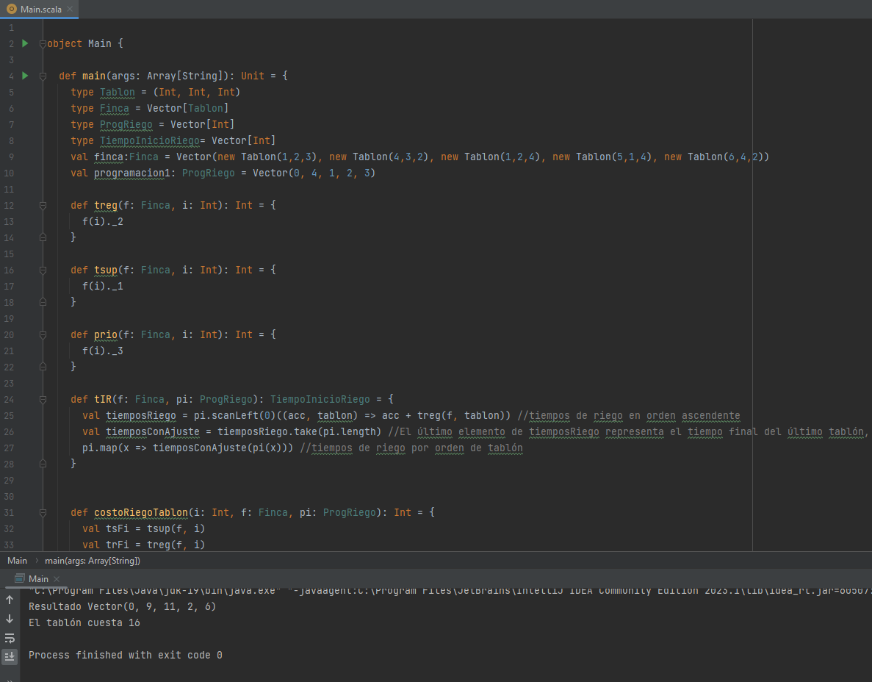

¡Los resultados fueron los esperados!

Para el tercer caso se tienen de premisas:

finca = << 1, 5, 5 >, < 4, 2, 5 >, < 1, 4, 2 >< 2, 4, 2 >, < 3, 1, 3 >>

programación = < 0, 4, 1, 2, 3 >

Tablón = 0

En base al análisis anterior se tiene como salida esperada: 20

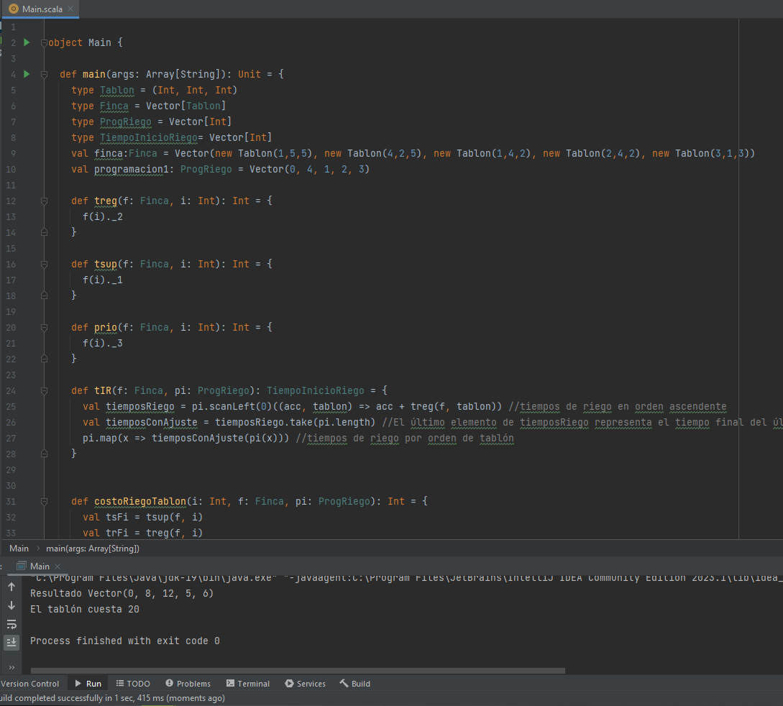

¡Los resultados fueron los esperados!

Para el cuarto caso se tienen de premisas:

finca = << 2, 2, 4 >, < 3, 1, 5 >, < 3, 4, 3 >< 1, 1, 1 >, < 2, 1, 5 >>

programación = < 0, 4, 1, 2, 3 >

Tablón = 4

En base al análisis anterior se tiene como salida esperada: 20

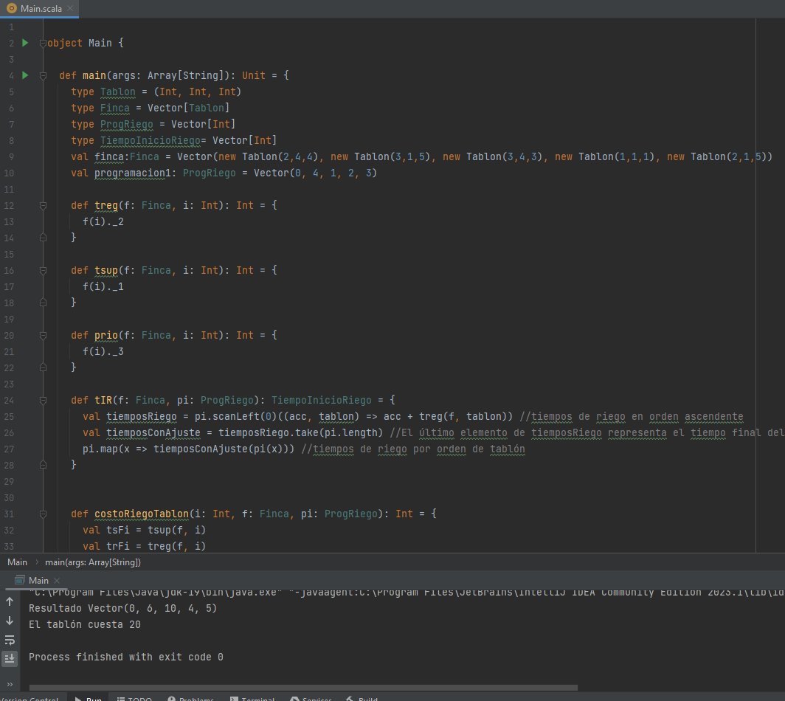

¡Los resultados fueron los esperados!

Para el quinto caso se tienen de premisas:

finca = << 2, 2, 4 >, < 3, 1, 5 >, < 3, 4, 3 >< 1, 1, 1 >, < 2, 1, 5 >>

programación = < 0, 1, 2, 4, 3 >

Tablón = 2

En base al análisis anterior se tiene como salida esperada: 18

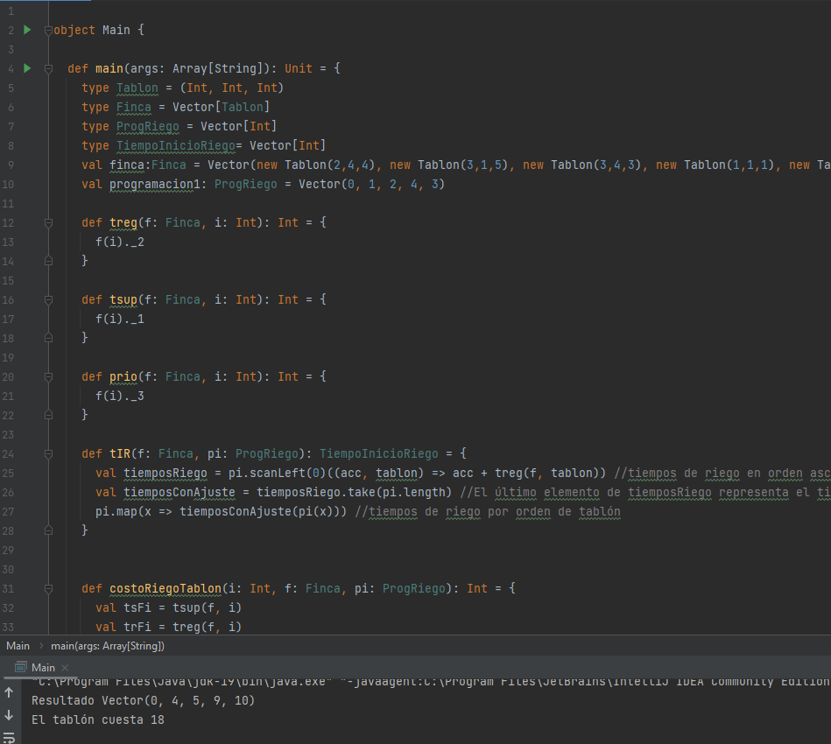

¡Los resultados fueron los esperados!